WUR_ZW

**Protocol Verantwoord Buiten Sporten Sports Centre de Bongerd**

In dit protocol volgt Sports Centre de Bongerd (SCB) de richtlijnen van het RIVM en het ‘Protocol Verantwoord Sporten’ zoals dit is opgesteld door NL Actief.

**Inleiding**

Sportaccommodaties werken toe naar een gefaseerde en verantwoorde openstelling van de (buiten)accommodaties. Naast de 1,5 meter maatregel zal het SCB elke nieuwe stap baseren op de geldende adviezen van het RIVM in samenhang met de maatregelen van de regering en overheden (Protocol Verantwoord Sporten; NL Actief)

Het SCB werkt gefaseerd naar de reguliere situatie toe. Het SCB kent hierin een aantal uitgewerkte fasen:

* Fase 0: Alles gesloten (de huidige situatie)
* Fase 1: Buitensportprogramma onder 1,5 meter restricties (11 mei)
* Fase 2: Geschikte binnensporten ook naar buiten brengen indien de ruimte dit toelaat (vanaf 18 mei)
* Fase 3: Binnensporten en Sports Pub onder 1,5 meter restricties (1 september)
* Fase 4: Reguliere opening inclusief horeca

Binnen fase 1 en 2 wordt er aan het SCB de mogelijkheid geboden om onder strikte en verantwoorde voorwaarden mensen buiten op een veilige manier te laten sporten en bewegen en aan hun gezondheid te laten werken.

N.B. Het RIVM, het Outbreak Management Team, ministeries en/of brancheverenigingen en het WUR-coronateam bepalen wanneer het SCB naar de volgende fase kan toewerken, dan wel maatregelen kan opheffen.

**Fase 1: Buitensportprogramma onder 1,5 meter restricties**

1. Deze afspraken gelden voor buitensportactiviteiten waarbij er **geen** sprake is van **contact** tussen de sporters en die in de buitenlucht plaatsvinden.
2. Uitgangspunt is dat de voorwaarden en maatregelen waarop de sportactiviteiten kunnen worden bedreven helder en hanteerbaar moeten zijn voor alle sportaccommodaties van het SCB, medewerkers SCB en sporters.
3. Voor specifieke maatregelen wordt verwezen naar de branche-specifieke voorlichting.
4. Medewerkers SCB , studentensportverenigingen (ssv’s) en sporters houden zich aan de RIVM-richtlijnen.
5. SCB maakt afspraken zichtbaar op haar sportaccommodatie en communiceert hierover met haar ssv’s.
6. Als eerste zullen de reguliere studentensportverenigingen in de buitensporten worden opgestart.
7. Indien dit beheersbaar is, wordt er ook gezocht naar oplossingen om binnensporten naar buiten te brengen.

**Protocol Bepalingen**

***Het SCB:***

* Zorgt dat er hygiëneregels hangen bij de ingang van de sportaccommodaties van het SCB.
  1. Voor en na het trainen hun handen wassen c.q. ontsmetten;
  2. In de binnenkant van hun elleboog niezen en hoesten;
  3. Handen schudden voorkomen;
  4. Tijdens het sporten 1,5 meter afstand tot elkaar houden.
* Communiceert regels voor sporters via de ssv’s, SCB-website (homepage), SCB-app (pop-up) en e-mail.
* Zorgt dat iedereen 1,5 meter afstand tot elkaar kan houden door aanpassing lesaantallen, programmering.
* Zorgt dat de SCB-kleedkamers gesloten blijven voor sporters; alleen docenten mogen het SCB-gebouw binnen om sportmateriaal af te halen.
* Zorgt dat werkzaamheden waarvan de aard van het werk het toelaat, zoveel mogelijk vanuit huis worden gedaan.
* Zorgt waar nodig voor persoonlijke beschermingsmiddelen (handschoenen).
* Heeft de Coordinator Bedrijfsvoering SCB als corona verantwoordelijke aangesteld.
* Geeft haar medewerkers een uitgebreide instructie over de wijze waarop het protocol in de diverse locaties van de sportaccommodatie moet worden uitgevoerd.
* Geeft medewerkers de instructie dat zij sporters moeten aanspreken op ongewenst gedrag bij overtreding van de regels.
* Werkt zoveel mogelijk in vaste teams
* Zorgt voor de handhaving van de regels in en om het bedrijf.
* Als er updates komen op deze afspraken worden die zo snel mogelijk gecommuniceerd.

***De SCB medewerkers:***

1. Zorgen dat werkzaamheden waarvan de aard van het werk het toelaat, vanuit huis worden gedaan.
2. Houden 1,5 meter afstand.
3. Schudden geen handen.
4. Hoesten en niezen in de ellenboog en gebruiken papieren zakdoekjes.
5. Wassen de handen minimaal 6x per dag, volgens de instructie. In ieder geval voor het eten, na toiletbezoek, na het reizen met het openbaar vervoer, na het schoonmaken.
6. Delen werkbenodigdheden zoals matjes, barbells en stangen niet met anderen.
7. Houden spullen, sportmateriaal, en eventuele persoonlijke beschermingsmaterialen schoon met desinfecterende middelen.
8. Blijven thuis als ze een van de volgende klachten hebben: neusverkoudheid, loopneus, niezen, keelpijn, lichte hoest, verhoging (tot 38 C°).
9. Blijven thuis als iemand in zijn/haar huis koorts heeft (vanaf de 38 C°) en/of benauwdheidsklachten.

***De Sporter:***

1. Houdt 1,5 meter afstand.
2. Komt alleen op vastgestelde tijden.
3. Komt alleen of komt met personen uit eigen ‘huishouden’.
4. Vermijdt het openbaar vervoer.
5. Komt niet eerder dan 10 minuten voor aanvang van het sporten op het SCB.
6. Blijft thuis als hij/zij een van de volgende klachten hebt: neusverkoudheid, loopneus, niezen, keelpijn, lichte hoest, verhoging (vanaf 38 C°).
7. Blijft thuis als iemand in zijn/haar huis koorts heeft (vanaf de 38 C°) en/of benauwdheidsklachten.
8. Schudt geen handen.
9. Volgt altijd de aanwijzingen van het personeel op.
10. Gaat voorafgaand aan de sportactiviteit thuis naar het toilet.
11. Parkeert de fiets op de daarvoor aangewezen plaats.
12. Verlaat direct na het sporten de accommodatie.

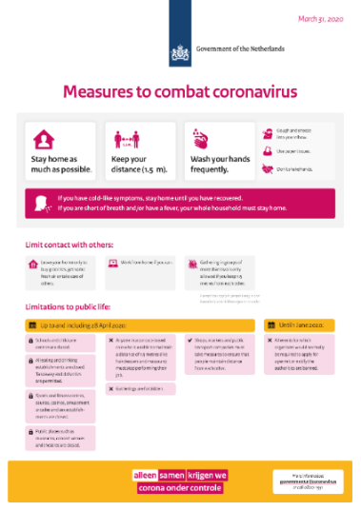 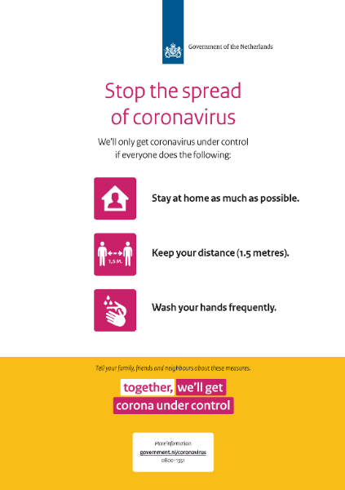 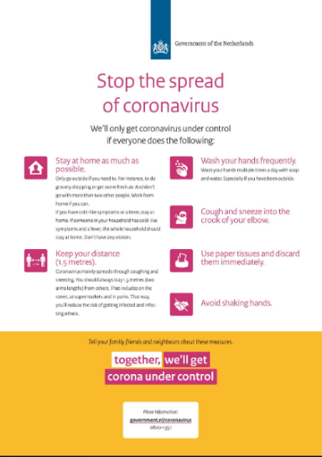

**Verantwoord sporten**

SCB werkt toe naar gefaseerd en verantwoord opengaan na de sluiting van de accommodatie vanaf 15 maart. Hierbij nemen we het maatschappelijk belang in acht om mensen zo snel mogelijk, in een gecontroleerde en veilige omgeving, weer te laten sporten en bewegen. Het SCB zet zich immers iedere dag in om WUR-studenten en -medewerkers naar een gezonde(re) leefstijl en een fitter en vitaler leven te begeleiden. En juist in deze tijd is dat heel belangrijk: mensen hebben vitaliteit en weerstand nodig om zo gezond mogelijk door deze crisis te komen. Daarom is het wenselijk dat mensen weer zo snel als het kan, kunnen werken aan hun fysieke en mentale gezondheid en vitaliteit.

Het SCB is bij uitstek geschikt om een omgeving te creëren waarbij mensen onder veilige omstandigheden **buiten** kunnen (starten met) sporten en bewegen in de 1,5-meter-samenleving. Dat werken we in eerste instantie uit voor de buitenaccommodatie, Wageningen Campus en daarna voor de fitnessruimte en de sportzalen.

Het SCB biedt in deze opstartfase naast haar buiten sportprogramma ook lessen via live streaming aan in verschillende binnensporten en op het SCB YouTube kanaal.

De PauseXpress wordt vooralsnog alleen via filmpjes aangeboden op het SCB YouTube kanaal.

**Social distancing**

Bij het opstarten van het buitensportprogramma gaat het om het spreiden van de sporters gedurende het **gehele bezoek**. Het minimaliseren van het contact tussen sporters onderling en tussen medewerkers en sporters. We kunnen hierin de 1,5 meter regel probleemloos ten uitvoer brengen.

**Uitgangspunten**

Onderstaande uitgangspunten zijn de basis voor social distancing op de buitenaccommodaties van het SCB:

• Veilige omgeving voor alle medewerkers en sporters.

• Het bieden van een gezonde activiteit.

• Naleven van de 1,5 meter maatregel.

• Er is nimmer sprake van rechtstreeks fysiek contact tussen sporter en medewerker.

• Aanvullende hygiënemaatregelen.

Om de uitgangspunten na te kunnen leven, zijn de maatregelen in onderstaande vijf clusters verdeeld:

1. Beheersen bezoekersstroom naar de fitnesscentra (a) en de activiteit in de buitenruimte (b).
2. Veiligheid en hygiëne voor medewerkers.
3. Veiligheid en hygiëne voor sporters.
4. Regels voor individuele sporters.
5. Wijze van trainen op de SCB buitenaccommodatie (a) en in de openbare ruimte (b).

**FASE 1**

De voorwaarden in de eerste fase zijn:

***Uitgangspunt 1: beheersen stroom van de sporters op weg naar, op en rond de SCB-buitenaccommodatie***

1. Het SCB weet welke ssv’s er aanwezig zijn op de buitenaccommodatie. Er wordt alleen toegang verleend aan leden van de ssv’s of aan studenten en medewerkers die hebben ingetekend voor een sportactiviteit.
2. Leden van een ssv dienen bij de docent aan te geven of ze aanwezig zullen zijn.
3. Het SCB informeert de sporters over de hygiëneregels via een poster of banner.
4. In het SCB is de richtlijn dat 1 sporter per 10 m2 van de bruto vloeroppervlakte aanwezig mag zijn, zodat de onderlinge afstand (tussen sporters onderling en tussen docenten en sporters) van 1,5 meter geborgd kan zijn - geen lichamelijk contact. Op grond van het veldoppervlak in combinatie met de benodigde ‘technische ruimte’ per sport komen we tot het volgende aantal deelnemers per sport:

Atletiek : 40 deelnemers

Bootcamp : 20 deelnemers

Frisbee : 20 deelnemers

Handboogschieten : 20 deelnemers

Korfbal : 20 deelnemers

Lacrosse : 20 deelnemers

Mountainbike : 10 deelnemers

Quidditch : 20 deelnemers

Roeien : 1 deelnemer per boot (alleen skiff)

Tennis : 8 deelnemers

Voetbal : 20 deelnemers

Wielrennen : 20 deelnemers

1. Het SCB hanteert conform haar reguliere bedrijfsvoering een sportrooster, waarbij de docenten van te voren weten hoeveel deelnemers ze kunnen verwachten.
2. Iedere sporter zorgt ervoor dat hij binnen het afgesproken tijdsblok van bijvoorbeeld 1 of 2 uur het complex betreedt, traint en weer vertrekt.
3. Aankomst bij het SCB vindt niet eerder plaats dan 10 minuten voor de afgesproken starttijd en sporters dienen na afloop direct te vertrekken van het SCB-terrein.
4. Het is niet mogelijk om gebruik te maken van kleedkamers en douches.
5. De toiletgroep in de hal van het SCB dient al ‘noodstop’. Toegang wordt per persoon verleend door de frontdeskmedewerker om te zorgen dat de toiletgroep maar door maximaal 1 persoon tegelijkertijd worden gebruikt. De gebruiker van het toilet reinigt voor en na gebruik zelf het toilet met schoonmaakspullen die door het centrum beschikbaar worden gesteld.
6. De Sports Pub is gesloten, waarbij men alleen een eigen bidon met water mee mag brengen.

**Uitgangspunt 2: veiligheid en hygiëne voor SCB**

1. Het SCB zorgt voor desinfecterende gel zodat docenten sportmateriaal kunnen desinfecteren.
2. Het SCB zorgt dat er op strategische posities desinfecterende gel door docenten kan worden geplaatst zodat de sporter de materialen waarvan hij/zij gebruik maakt kan reinigen.

**Uitgangspunt 3: veiligheid en hygiëne voor medewerkers**

1. Om de veiligheid van sporters en zeker ook van personeel te kunnen garanderen, is een adequate informatieverstrekking aan het personeel voordat het SCB weer opengaat, van groot belang.
2. Kom op eigen gelegenheid en mijd openbaar vervoer.

**Uitgangspunt 4: veiligheid en hygiëne voor individuele sporters**

1. Blijf thuis als je ziek bent of in de afgelopen 72 uur ziek bent geweest.
2. Was thuis je handen voordat je vertrekt.
3. Ga thuis naar het toilet voordat je vertrekt.
4. Volg aanwijzingen van SCB-personeel of de docent op.
5. Desinfecteer de sportmaterialen met de hiervoor beschikbaar gestelde gel.
6. Houdt je aan de regels over de aankomst en het vertrek in de omgeving van het SCB of de training.
7. Vermijd fysiek contact met anderen in het SCB of de aanwezige sporters.
8. Neem alle meegebrachte zaken (flesjes, etc.) weer mee naar huis.
9. Volg de algemene richtlijnen van het RIVM met betrekking tot het minimaliseren van de verspreiding van de infectie.

**Uitgangspunt 5: wijze van trainen op het SCB**

Groepstrainingen vinden alleen plaats in groepsgrootte die past binnen de geldende afspraken vanuit het RIVM, zodat de onderlinge afstand (tussen sporters onderling en tussen docenten en sporters) van 1,5 meter geborgd kan zijn - geen lichamelijk contact.

**Algemene regels voor het opstarten van het buitensportprogramma SCB:**

* Er zijn overal borden opgehangen met de geldende hygiëneregels
  + Voor en na het trainen hun handen wassen c.q. ontsmetten;
  + In de binnenkant van hun elleboog niezen en hoesten;
  + Handen schudden voorkomen;
  + Tijdens het sporten 1,5 meter afstand tot elkaar houden
* Verzamelen en parkeren van fietsen bij betreffende sportaccommodatie op daarvoor aangegeven plaats (Bijlage parkeren fietsen SCB).
* Alleen de docent is gerechtigd materiaal te halen en klaar te zetten. Pionnen en andere attributen worden alleen door docenten aangeraakt.
* Docenten hebben met eigen sleutel toegang tot materialenberging; voor materiaal dat binnen is opgeslagen zal de frontdeskmedewerker de deuren openen.
* Alle verplaatsbare sport- en spelmaterialen worden voor aanvang en na afloop gereinigd met desinfecterende gel.
* Er worden geen hesjes of lintjes gebruikt; indien noodzakelijk wordt er door de sporters een donker en licht shirt meegenomen.
* Bidons worden thuis gevuld en gescheiden bewaard.
* Na de training dienen de sporters het terrein direct te verlaten.

**Sportspecifieke regels:**

***Atletiek***

* Verzamelen op P2
* Uitgebreide afstemming tussen AV Pallas en WAV Tartlétos onder begeleiding Coordinator Sport Ingi Alofs vindt maandag 11 mei plaats.

***Lacrosse***

* Iedereen heeft zijn eigen stick.
* Leden die normaal gesproken sticks lenen, blijven nu gedurende de coronamaatregelen in het bezit van de stick.

***Mountainbike***

Verzamelen op voorterrein SCB(P2).

***Quidditch***

* Iedereen dezelfde broom gedurende de training; brooms worden met stift genummerd

***Roeien***

* Strikte regels voor uitgifte van skiffs.
* Alleen toegang tot loods binnen aangegeven tijdblokken.

***Wielrennen***

Verzamelen op voorterrein SCB(P2) en vervolgens 1 voor 1 naar trainingslocatie in Binnenveld voor individuele trainingen